TRƯỜNG ĐẠI HỌC FPT
KHOA CÔNG NGHỆ THÔNG TIN
BÁO CÁO LAB 3
Use AI for Static Code Analysis
Môn học: SWT301 - Software Testing
Sinh viên: Hồ Đức Mạnh
MSSV: DE190923
PHÂN TÍCH 15 FILE JAVA - ERRORCODE
File 1: HardcodedCredentialsExample.java
1. Đoạn code nguồn ban đầu
public class HardcodedCredentialsExample {
public static void main(String[] args) {
String username = "admin";
String password = "123456"; // hardcoded password
if(authenticate(username, password)) {
System.out.println("Access granted");
} else {
System.out.println("Access denied");
}
}
private static boolean authenticate(String user, String pass) {
return user.equals("admin") && pass.equals("123456");
}
}
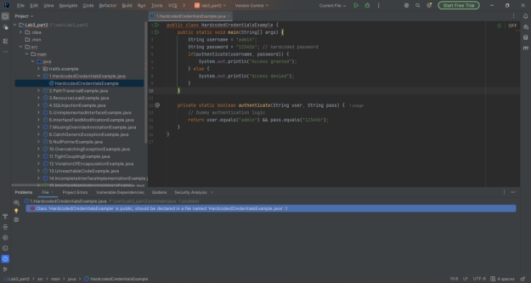2. Lỗi phát hiện được (phân loại)
Loại lỗi | Phân loại
Hardcoded Credentials | Security Vulnerability
3. Giải thích tại sao đây là lỗi
Username và password được ghi trực tiếp (hardcode) trong mã nguồn.
Nếu code bị lộ (đẩy lên GitHub, chia sẻ file), kẻ tấn công có ngay thông tin đăng nhập.
Ngoài ra dùng System.out.println thay vì logging framework chuẩn.
4. Đề xuất cách sửa
Đọc username/password từ biến môi trường hoặc file cấu hình bên ngoài. Thay System.out bằng Logger.
5. Code sạch hơn
import java.util.logging.Logger;
public class HardcodedCredentialsExample {
private static final Logger logger = Logger.getLogger(HardcodedCredentialsExample.class.getName());
public static void main(String[] args) {
String username = System.getenv("APP_USERNAME");
String password = System.getenv("APP_PASSWORD");
if (authenticate(username, password)) {
logger.info("Access granted");
} else {
logger.warning("Access denied");
}
}
private static boolean authenticate(String user, String pass) {
String validUser = System.getenv("APP_USERNAME");
String validPass = System.getenv("APP_PASSWORD");
return validUser != null && validUser.equals(user)
&& validPass != null && validPass.equals(pass);
}
}

File 2: PathTraversalExample.java
1. Đoạn code nguồn ban đầu
import java.io.*;
public class PathTraversalExample {
public static void main(String[] args) throws IOException {
String userInput = "../secret.txt";
File file = new File(userInput);
if (file.exists()) {
BufferedReader reader = new BufferedReader(new FileReader(file));
System.out.println("Reading file: " + file.getPath());
reader.close();
}
}
}
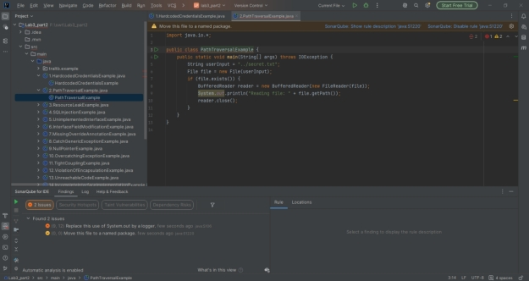2. Lỗi phát hiện được (phân loại)
Loại lỗi | Phân loại
Path Traversal | Security Vulnerability
3. Giải thích tại sao đây là lỗi
Dùng trực tiếp input của người dùng để tạo đường dẫn file mà không kiểm tra.
Kẻ tấn công có thể truyền "../../../etc/passwd" để đọc file hệ thống nhạy cảm ngoài thư mục cho phép.
Thêm vào đó reader.close() không nằm trong finally/try-with-resources nên có thể gây resource leak.
4. Đề xuất cách sửa
Validate đường dẫn bằng cách so sánh canonical path với base directory. Dùng try-with-resources để đóng tài nguyên.
5. Code sạch hơn
import java.io.*;
import java.nio.file.*;
public class PathTraversalExample {
private static final String BASE_DIR = "/safe/files/";
public static void main(String[] args) throws IOException {
String userInput = "report.txt";
Path basePath = Paths.get(BASE_DIR).toRealPath();
Path filePath = basePath.resolve(userInput).normalize();
if (!filePath.startsWith(basePath)) {
throw new SecurityException("Path traversal detected!");
}
try (BufferedReader reader = new BufferedReader(new FileReader(filePath.toFile()))) {
String line;
while ((line = reader.readLine()) != null) {
System.out.println(line);
}
}
}
}

File 3: ResourceLeakExample.java
1. Đoạn code nguồn ban đầu
import java.io.*;
public class ResourceLeakExample {
public static void main(String[] args) {
try {
BufferedReader reader = new BufferedReader(new FileReader("data.txt"));
String line;
while ((line = reader.readLine()) != null) {
System.out.println(line);
}
// reader.close() bị thiếu!
} catch (IOException e) {
e.printStackTrace();
}
}
}
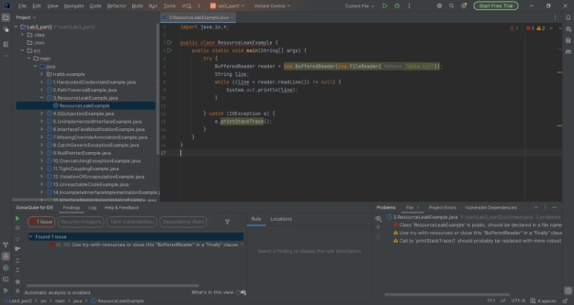2. Lỗi phát hiện được (phân loại)
Loại lỗi | Phân loại
Resource Leak | Bug
3. Giải thích tại sao đây là lỗi
BufferedReader được mở nhưng không bao giờ được đóng. Nếu xảy ra exception hoặc chương trình kết thúc bình thường, file descriptor vẫn bị giữ, gây tốn tài nguyên hệ thống và có thể dẫn đến lỗi "too many open files".
4. Đề xuất cách sửa
Dùng try-with-resources (Java 7+) để đảm bảo tài nguyên luôn được đóng tự động dù có exception hay không.
5. Code sạch hơn
import java.io.*;
public class ResourceLeakExample {
public static void main(String[] args) {
try (BufferedReader reader = new BufferedReader(new FileReader("data.txt"))) {
String line;
while ((line = reader.readLine()) != null) {
System.out.println(line);
}
} catch (IOException e) {
e.printStackTrace();
}
}
}

File 4: SQLInjectionExample.java
1. Đoạn code nguồn ban đầu
import java.sql.*;
public class SQLInjectionExample {
public static void main(String[] args) {
String userInput = "' OR '1'='1";
String query = "SELECT * FROM users WHERE username = '" + userInput + "'";
System.out.println("Executing query: " + query);
}
}
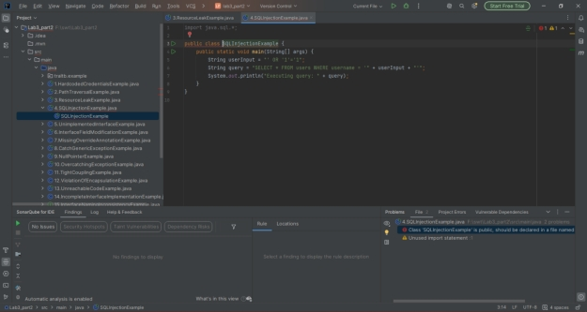2. Lỗi phát hiện được (phân loại)
Loại lỗi | Phân loại
SQL Injection | Security Vulnerability
3. Giải thích tại sao đây là lỗi
Nối chuỗi trực tiếp vào câu SQL cho phép kẻ tấn công truyền payload như ' OR '1'='1 để bypass xác thực hoặc dump toàn bộ database.
Đây là lỗ hổng bảo mật nghiêm trọng nhất trong web application.
4. Đề xuất cách sửa
Luôn dùng PreparedStatement với tham số ? thay vì nối chuỗi trực tiếp vào SQL.
5. Code sạch hơn
import java.sql.*;
public class SQLInjectionExample {
public static void main(String[] args) throws SQLException {
String userInput = "john_doe";
String query = "SELECT * FROM users WHERE username = ?";
try (Connection conn = DriverManager.getConnection("jdbc:mysql://localhost/db", "user", "pass");
PreparedStatement stmt = conn.prepareStatement(query)) {
stmt.setString(1, userInput);
ResultSet rs = stmt.executeQuery();
while (rs.next()) {
System.out.println(rs.getString("username"));
}
}
}
}

File 5: UnimplementedInterfaceExample.java
1. Đoạn code nguồn ban đầu
interface Drawable {
void draw();
}
class Circle implements Drawable {
// Missing draw() implementation -> compile error
}
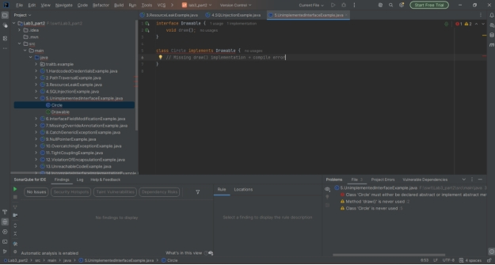2. Lỗi phát hiện được (phân loại)
Loại lỗi | Phân loại
Incomplete Interface Implementation | Bug (Compile Error)
3. Giải thích tại sao đây là lỗi
Class Circle khai báo implements Drawable nhưng không override method draw().
Java yêu cầu class concrete phải implement tất cả abstract methods của interface, nếu không sẽ báo lỗi compile.
4. Đề xuất cách sửa
Override đầy đủ tất cả method của interface. Thêm @Override annotation để compiler phát hiện lỗi sai tên sớm.
5. Code sạch hơn
interface Drawable {
void draw();
}
class Circle implements Drawable {
@Override
public void draw() {
System.out.println("Drawing circle");
}
}

File 6: InterfaceFieldModificationExample.java
1. Đoạn code nguồn ban đầu
interface Constants {
int MAX_USERS = 100;
}
public class InterfaceFieldModificationExample {
public static void main(String[] args) {
// Constants.MAX_USERS = 200; // Compile-time error
}
}
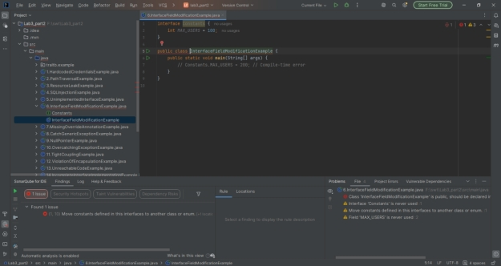2. Lỗi phát hiện được (phân loại)
Loại lỗi | Phân loại
Misuse of Interface / Dead Code | Code Smell
3. Giải thích tại sao đây là lỗi
Các field trong interface mặc định là public static final (hằng số), không thể thay đổi.
Dùng interface chỉ để chứa constants là anti-pattern (Constant Interface Antipattern). Code bị comment out là dead code.
4. Đề xuất cách sửa
Dùng class utility final với constructor private để chứa constants, hoặc dùng enum.
5. Code sạch hơn
public final class AppConstants {
private AppConstants() {}
public static final int MAX_USERS = 100;
}
public class InterfaceFieldModificationExample {
public static void main(String[] args) {
System.out.println("Max users: " + AppConstants.MAX_USERS);
}
}

File 7: MissingOverrideAnnotationExample.java
1. Đoạn code nguồn ban đầu
class Animal {
void speak() {
System.out.println("Animal speaks");
}
}
class Dog extends Animal {
void Speak() { // Tên sai: "Speak" thay vì "speak"
System.out.println("Dog barks");
}
}
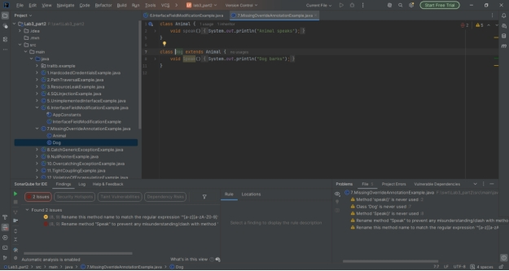2. Lỗi phát hiện được (phân loại)
Loại lỗi | Phân loại
Missing @Override + Method Name Typo | Bug / Code Smell
3. Giải thích tại sao đây là lỗi
Method Speak() (chữ S hoa) không phải là override của speak() mà là một method hoàn toàn mới.
Không có @Override nên compiler không phát hiện lỗi này.
Kết quả: Dog không bao giờ thực sự override Animal, gây ra hành vi sai khi dùng polymorphism.
4. Đề xuất cách sửa
Luôn dùng @Override khi có ý định override method từ class cha hoặc interface. Compiler sẽ báo lỗi ngay nếu tên sai.
5. Code sạch hơn
class Animal {
void speak() {
System.out.println("Animal speaks");
}
}
class Dog extends Animal {
@Override
public void speak() {
System.out.println("Dog barks");
}
}

File 8: CatchGenericExceptionExample.java
1. Đoạn code nguồn ban đầu
public class CatchGenericExceptionExample {
public static void main(String[] args) {
try {
String s = null;
System.out.println(s.length());
} catch (Exception e) {
System.out.println("Something went wrong");
}
}
}
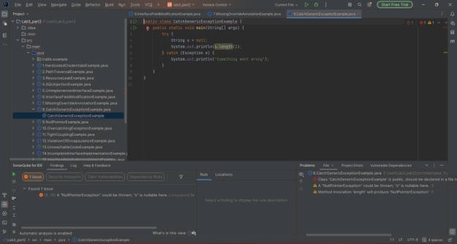2. Lỗi phát hiện được (phân loại)
Loại lỗi | Phân loại
Catch Generic Exception | Code Smell
3. Giải thích tại sao đây là lỗi
Bắt Exception tổng quát che giấu tất cả loại lỗi kể cả những lỗi không mong muốn.
Thông báo lỗi "Something went wrong" không có thông tin gì hữu ích cho việc debug.
Vi phạm nguyên tắc xử lý ngoại lệ cụ thể.
4. Đề xuất cách sửa
Bắt đúng loại exception cụ thể. Ghi log đầy đủ thông tin lỗi thay vì in chuỗi chung chung.
5. Code sạch hơn
import java.util.logging.Logger;
public class CatchGenericExceptionExample {
private static final Logger logger = Logger.getLogger(CatchGenericExceptionExample.class.getName());
public static void main(String[] args) {
try {
String s = null;
System.out.println(s.length());
} catch (NullPointerException e) {
logger.severe("Null pointer: " + e.getMessage());
}
}
}

File 9: NullPointerExample.java
1. Đoạn code nguồn ban đầu
public class NullPointerExample {
public static void main(String[] args) {
String text = null;
if (text.length() > 0) { // NullPointerException!
System.out.println("Text is not empty");
}
}
}
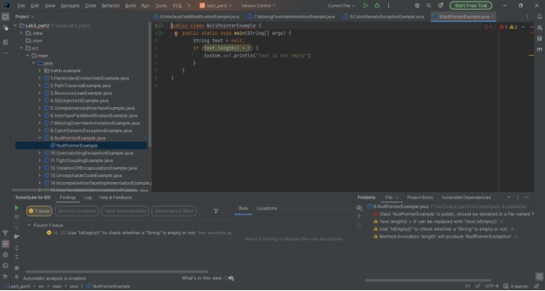2. Lỗi phát hiện được (phân loại)
Loại lỗi | Phân loại
Null Pointer Dereference | Bug
3. Giải thích tại sao đây là lỗi
Gọi method .length() trên biến text đang là null sẽ ném ra NullPointerException tại runtime, làm crash chương trình.
Đây là lỗi phổ biến nhất trong Java.
4. Đề xuất cách sửa
Luôn kiểm tra null trước khi gọi method trên đối tượng. Có thể dùng Optional<String> trong Java 8+ để an toàn hơn.
5. Code sạch hơn
public class NullPointerExample {
public static void main(String[] args) {
String text = null;
if (text != null && text.length() > 0) {
System.out.println("Text is not empty");
} else {
System.out.println("Text is null or empty");
}
}
}

File 10: OvercatchingExceptionExample.java
1. Đoạn code nguồn ban đầu
public class OvercatchingExceptionExample {
public static void main(String[] args) {
try {
int[] arr = new int[5];
System.out.println(arr[10]);
} catch (RuntimeException e) {
System.out.println("Runtime error");
}
}
}
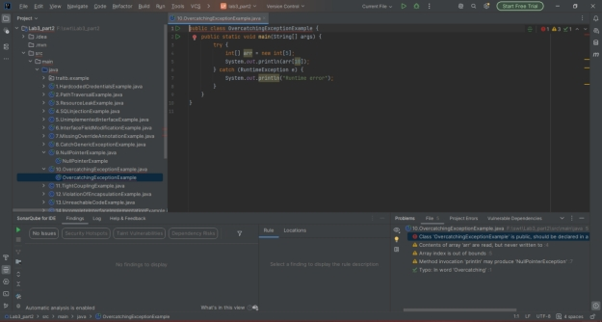2. Lỗi phát hiện được (phân loại)
Loại lỗi | Phân loại
Overcatching Exception | Code Smell
3. Giải thích tại sao đây là lỗi
Bắt RuntimeException rộng hơn cần thiết. Lỗi thực tế là ArrayIndexOutOfBoundsException.
Việc bắt quá rộng có thể vô tình che giấu các lỗi runtime khác không liên quan và khiến debug rất khó khăn.
4. Đề xuất cách sửa
Bắt đúng loại exception cụ thể nhất có thể. Ghi log chi tiết để hỗ trợ debug.
5. Code sạch hơn
import java.util.logging.Logger;
public class OvercatchingExceptionExample {
private static final Logger logger = Logger.getLogger(OvercatchingExceptionExample.class.getName());
public static void main(String[] args) {
try {
int[] arr = new int[5];
System.out.println(arr[10]);
} catch (ArrayIndexOutOfBoundsException e) {
logger.warning("Index out of bounds: " + e.getMessage());
}
}
}

File 11: TightCouplingExample.java
1. Đoạn code nguồn ban đầu
class Printer {
void print(String message) {
System.out.println(message);
}
}
class Report {
private Printer printer = new Printer(); // tightly coupled
void generate() {
printer.print("Generating report...");
}
}
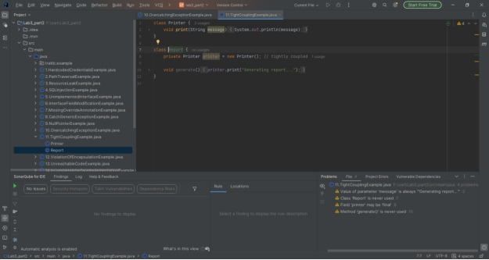2. Lỗi phát hiện được (phân loại)
Loại lỗi | Phân loại
Tight Coupling | Code Smell
3. Giải thích tại sao đây là lỗi
Class Report phụ thuộc trực tiếp vào class cụ thể Printer bằng cách khởi tạo bên trong.
Không thể thay thế bằng FilePrinter hay EmailPrinter mà không sửa code.
Vi phạm nguyên tắc Dependency Inversion (D trong SOLID).
4. Đề xuất cách sửa
Tạo interface Printable, inject dependency qua constructor (Dependency Injection). Report chỉ phụ thuộc vào abstraction, không phụ thuộc vào implementation cụ thể.
5. Code sạch hơn
interface Printable {
void print(String message);
}
class Printer implements Printable {
public void print(String message) {
System.out.println(message);
}
}
class Report {
private final Printable printer;
public Report(Printable printer) {
this.printer = printer;
}
void generate() {
printer.print("Generating report...");
}
}

File 12: ViolationOfEncapsulationExample.java
1. Đoạn code nguồn ban đầu
class User {
public String name;
public int age;
public void display() {
System.out.println("Name: " + name + ", Age: " + age);
}
}
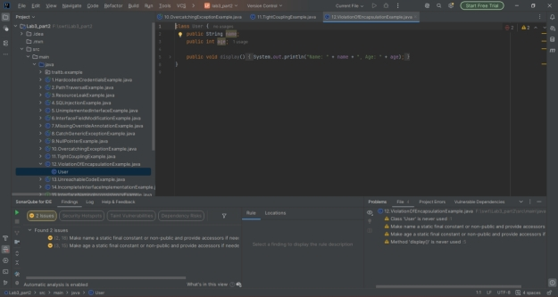2. Lỗi phát hiện được (phân loại)
Loại lỗi | Phân loại
Violation of Encapsulation | Code Smell
3. Giải thích tại sao đây là lỗi
Các field public cho phép bất kỳ code nào bên ngoài đọc/ghi trực tiếp mà không qua kiểm soát.
Ví dụ: user.age = -5 là hoàn toàn hợp lệ về mặt compiler nhưng sai về logic nghiệp vụ.
Vi phạm nguyên tắc đóng gói (Encapsulation) của OOP.
4. Đề xuất cách sửa
Đổi field thành private, cung cấp getter/setter public với logic validation bên trong setter.
5. Code sạch hơn
class User {
private String name;
private int age;
public User(String name, int age) {
this.name = name;
this.age = age;
}
public String getName() { return name; }
public int getAge() { return age; }
public void setName(String name) { this.name = name; }
public void setAge(int age) {
if (age >= 0) this.age = age;
}
public void display() {
System.out.println("Name: " + name + ", Age: " + age);
}
}

File 13: UnreachableCodeExample.java
1. Đoạn code nguồn ban đầu
public class UnreachableCodeExample {
public static int getNumber() {
return 42;
System.out.println("This will never execute"); // Unreachable!
}
public static void main(String[] args) {
System.out.println(getNumber());
}
}
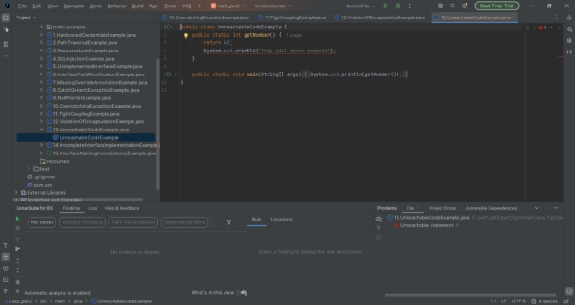2. Lỗi phát hiện được (phân loại)
Loại lỗi | Phân loại
Unreachable Code / Dead Code | Bug (Compile Error)
3. Giải thích tại sao đây là lỗi
Statement sau lệnh return không bao giờ được thực thi. Java compiler sẽ báo lỗi compile "unreachable statement".
Đây là dead code làm rối code base và gây nhầm lẫn khi đọc.
4. Đề xuất cách sửa
Xóa hoàn toàn các dòng code sau return. Nếu cần logging, đặt trước lệnh return.
5. Code sạch hơn
import java.util.logging.Logger;
public class UnreachableCodeExample {
private static final Logger logger = Logger.getLogger(UnreachableCodeExample.class.getName());
public static int getNumber() {
int result = 42;
logger.info("Returning: " + result);
return result;
}
public static void main(String[] args) {
System.out.println(getNumber());
}
}

File 14: IncompleteInterfaceImplementationExample.java
1. Đoạn code nguồn ban đầu
interface Shape {
void draw();
void resize();
}
class Square implements Shape {
public void draw() {
System.out.println("Drawing square");
}
}
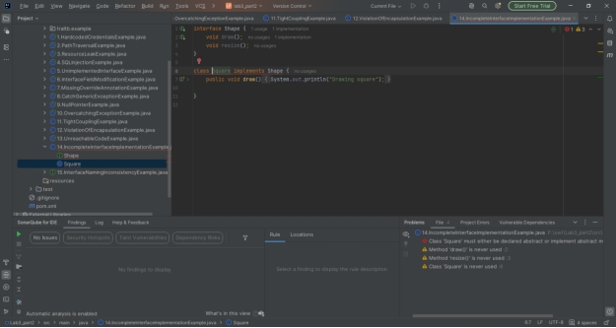2. Lỗi phát hiện được (phân loại)
Loại lỗi | Phân loại
Incomplete Interface Implementation | Bug (Compile Error)
3. Giải thích tại sao đây là lỗi
Class Square implements Shape nhưng chỉ implement method draw() mà bỏ sót resize().
Java không cho phép class concrete bỏ sót bất kỳ method nào của interface, sẽ báo lỗi compile.
4. Đề xuất cách sửa
Override đầy đủ tất cả method được khai báo trong interface. Dùng @Override để compiler kiểm tra.
5. Code sạch hơn
interface Shape {
void draw();
void resize();
}
class Square implements Shape {
@Override
public void draw() {
System.out.println("Drawing square");
}
@Override
public void resize() {
System.out.println("Resizing square");
}
}

File 15: InterfaceNamingInconsistencyExample.java
1. Đoạn code nguồn ban đầu
interface loginhandler {
login(string username, string password);
}
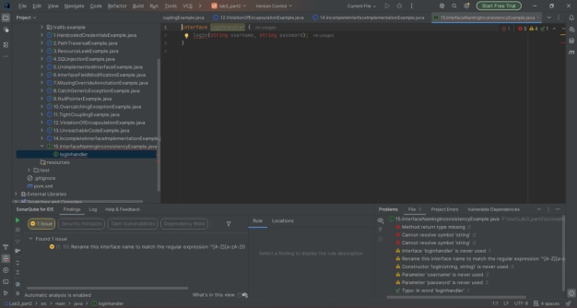2. Lỗi phát hiện được (phân loại)
Loại lỗi | Phân loại
Naming Convention Violation + Syntax Error | Code Smell / Bug
3. Giải thích tại sao đây là lỗi
Ba lỗi cùng lúc: (1) Tên interface loginhandler vi phạm Java naming convention - interface phải PascalCase: LoginHandler.
(2) string không phải kiểu Java hợp lệ, phải viết hoa String. (3) Method không có return type.
Tất cả gây lỗi compile.
4. Đề xuất cách sửa
Đặt tên interface theo PascalCase. Dùng kiểu String (viết hoa). Khai báo đầy đủ return type cho method.
5. Code sạch hơn
interface LoginHandler {
boolean login(String username, String password);
}
class DefaultLoginHandler implements LoginHandler {
@Override
public boolean login(String username, String password) {
return username != null && !username.isEmpty()
&& password != null && !password.isEmpty();
}
}

